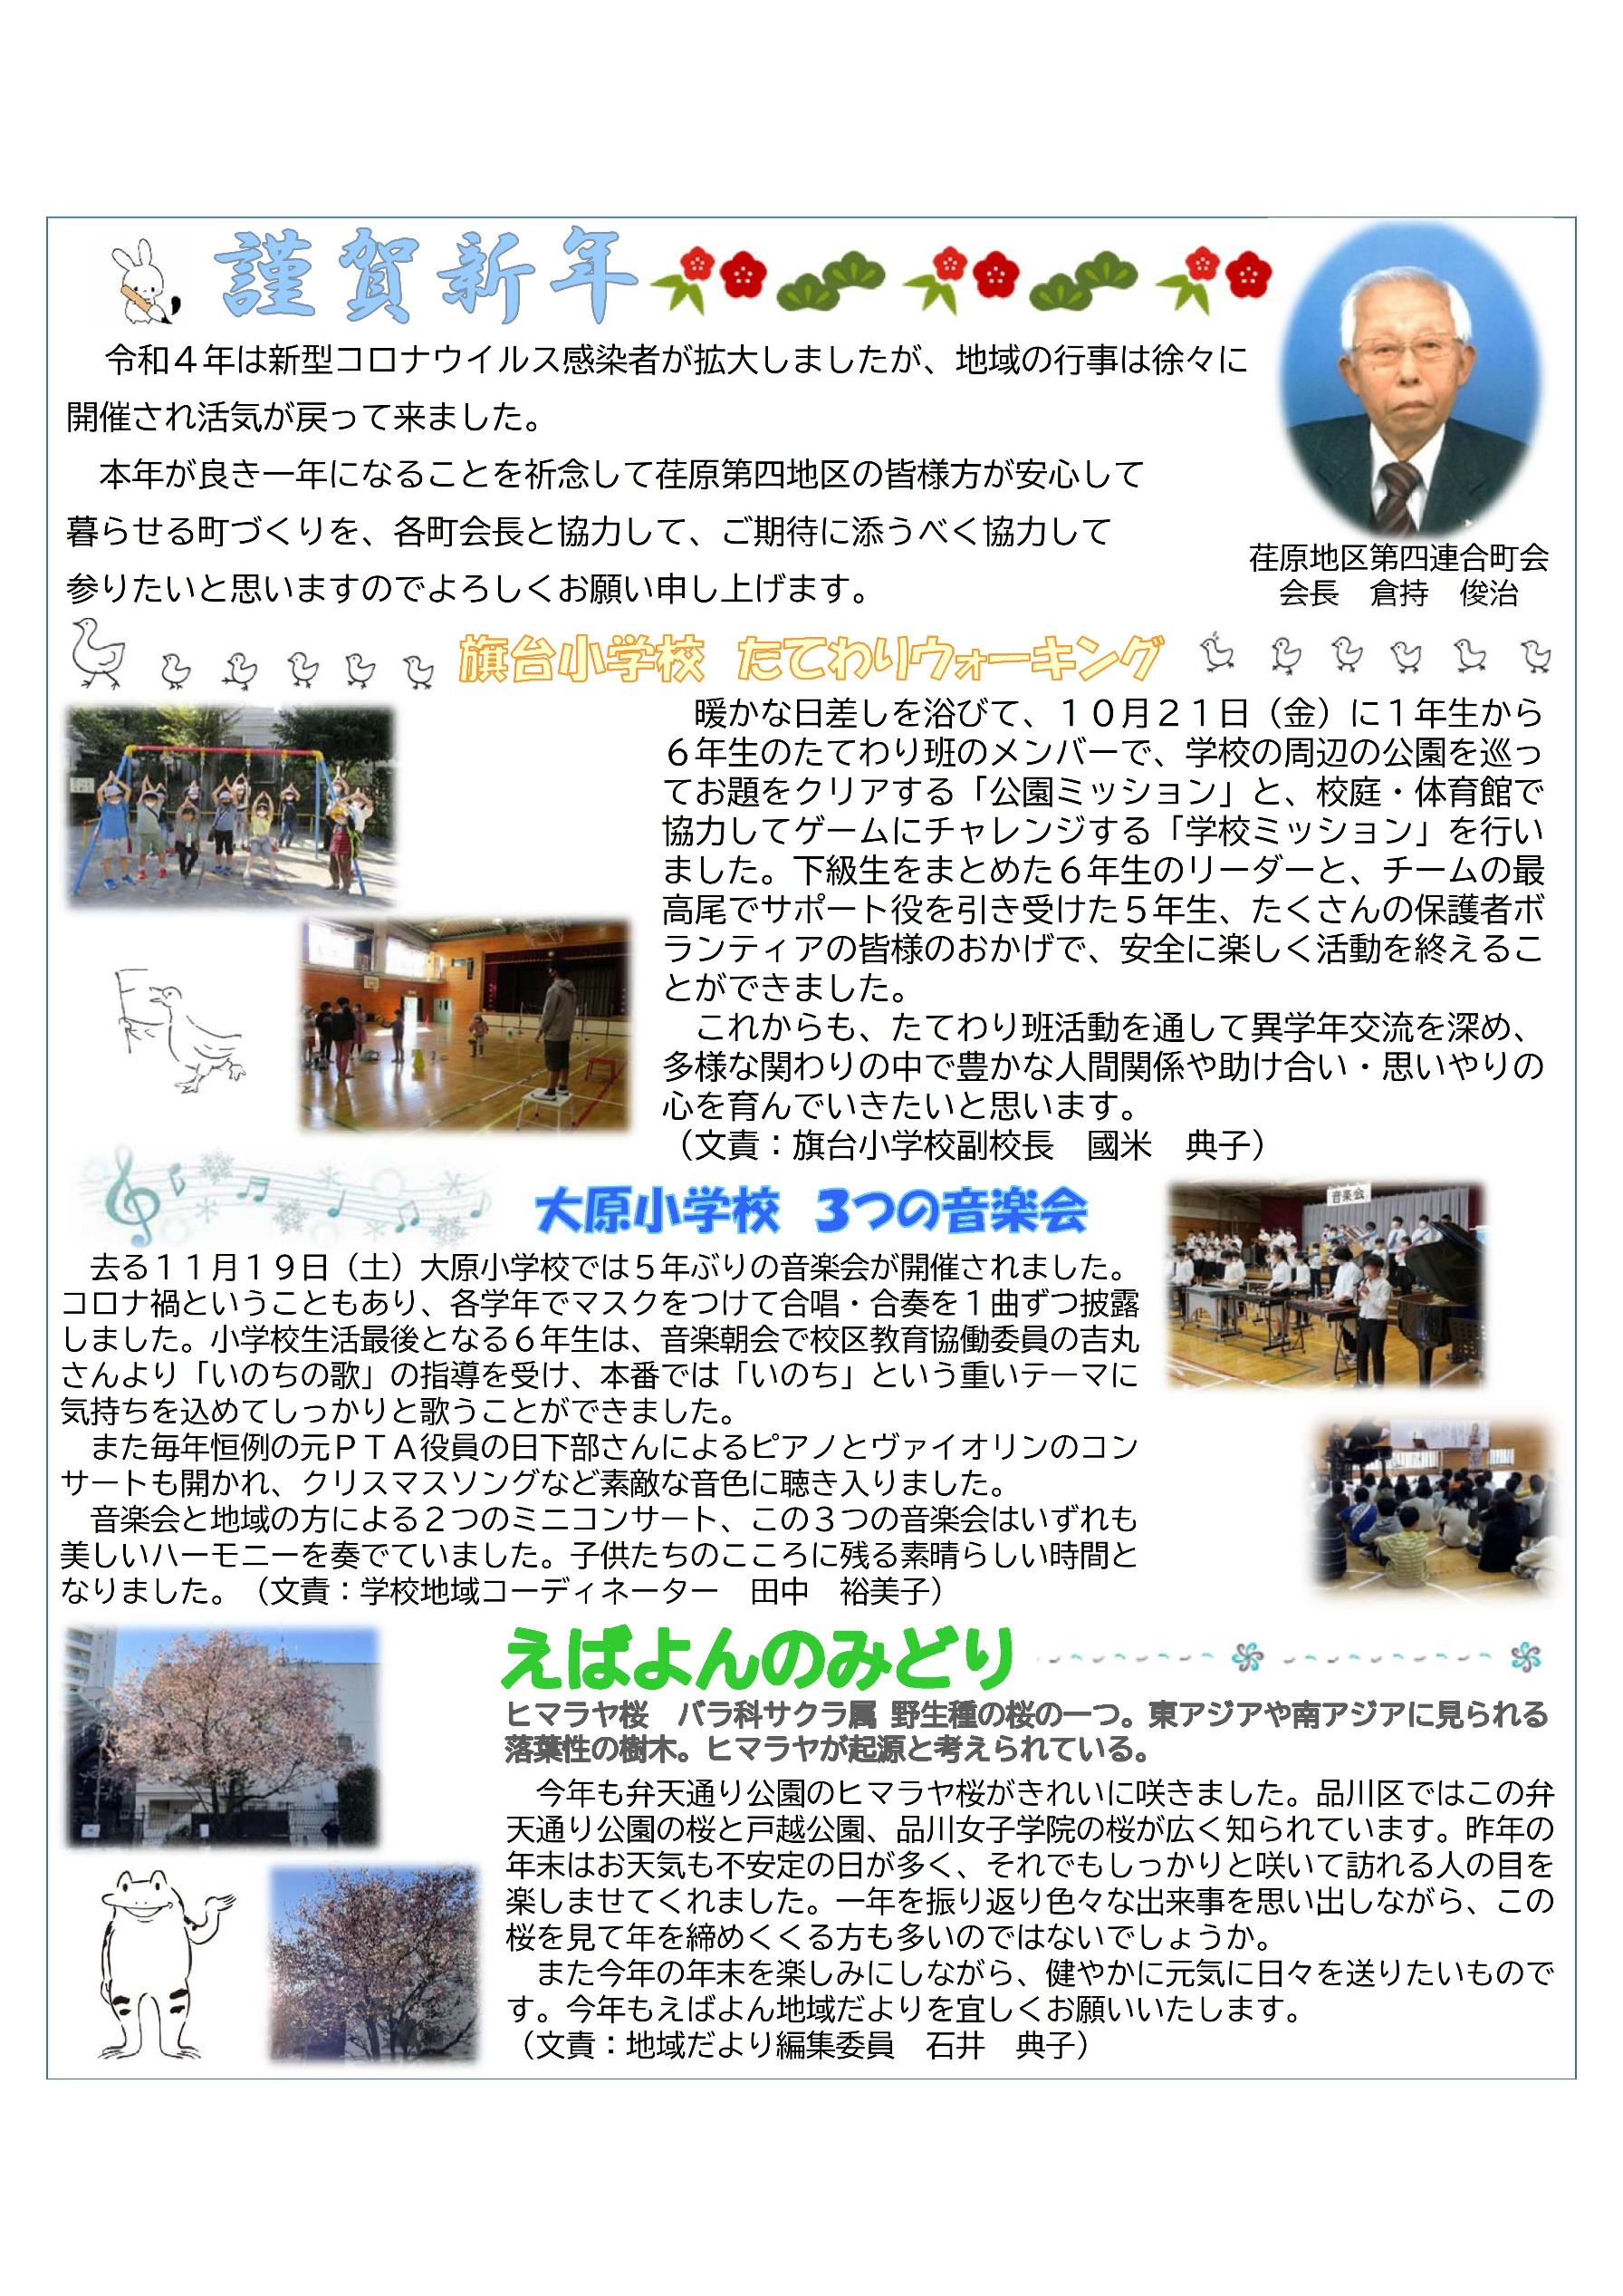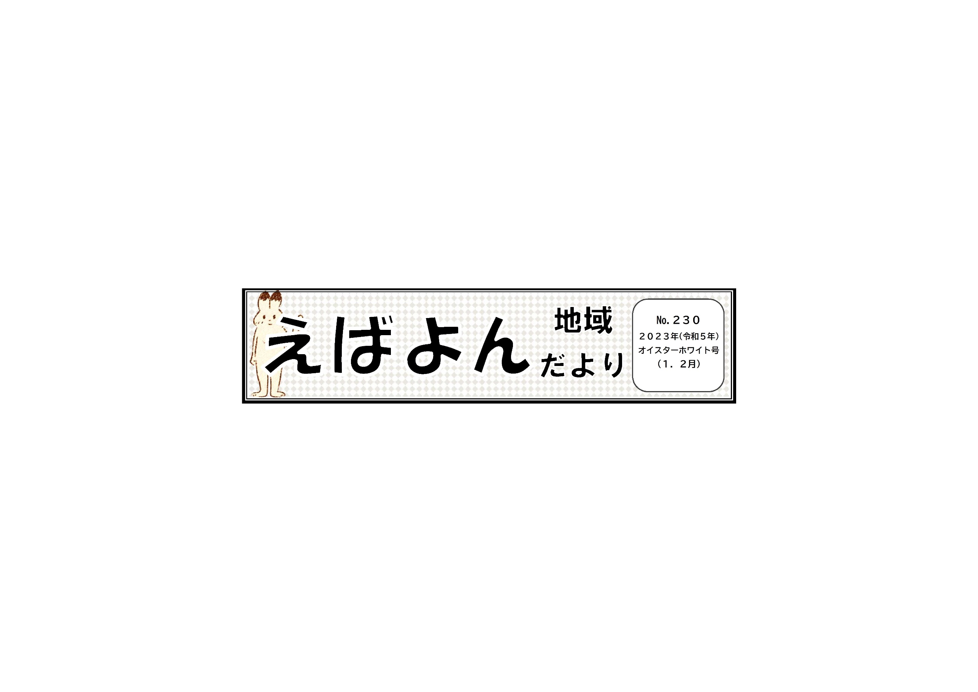

編集・発行

荏原第四地域センター内

**地域だより編集委員会**

〒142-0053　品川区中延5-3-12

TEL　03-3784-2000

FAX　03-3784-2601

ebara4c@city.shinagawa.tokyo.jp

**１　　 ※品川区ホームページではカラー版がご覧いただけます。品川区ホームページ→地域センター・区民集会所→荏原第四地域センター→えばよん地域だより**

**この「えばよん地域だより」は、２か月に1回地域の方々が知恵を出し合いながら作っている情報誌です。　　　　　　　２**